Дистанционное
задание для учащихся

ФИО педагога: Фролова Тамара Владимировна
Программа: Мастерица

Объединение: Мастерица

Дата занятия: 07.04.2020 г.

Тема занятия: Цветы из фоамирана.

Задание: Изготовление цветка Лилия.
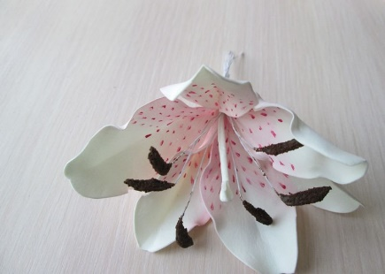
Материалы: гллитерный фоамиран зеленого и белого цвета, лист картона, тычинки, термопистолет, проволока (для стебля), утюг, зубочистка, ножницы.
Порядок выполнения:
1. На картоне рисуем контур лепестка лили. Выкройка лилии из фоамирана
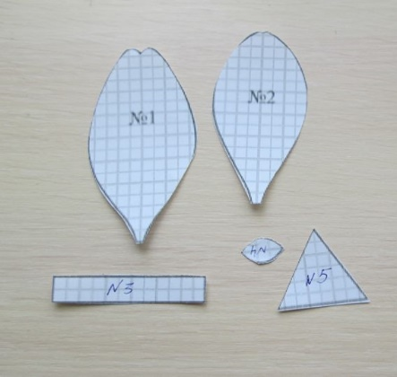
Вот такая выкройка лилии из фоамирана нам потребуется. Для одного цветка нам нужно всего 6 лепестков, из них 3 маленьких и 3 больших. Полоска белого фоамирана 1 см.*6 см. Треугольник белого цвета, для удобства формирования пестика возьмем по 3 см. И капелька из коричневого фоамирана 1,5 см*0,5 см.
2. Этот шаблон прикладываем к белому фоамирану, обводим и вырезаем. Для создания лилии нам понадобятся 6 таких заготовок.
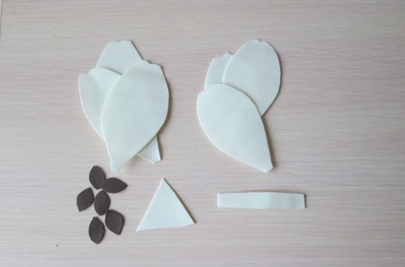
3. Далее лепестки нагреваем на утюге. Пока они нагреты, при помощи зубочистки продавливаем прожилки. Это сделает наш цветок белее фактурным и реалистичным.
4. Также нагреваем края лепестка, чтобы придать им волнистые изгибы.
5. На каждом лепестке прорисовываем низ и точки коричневым фломастером, делая его похожим лепестки живого цветка.
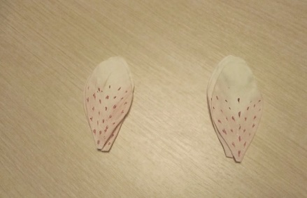
6. Все лепестки приклеиваем на литоны, наносим клей на кончик лепестка 1,5 см с лицевой стороны и прикладываем литон, затем зажимаем.
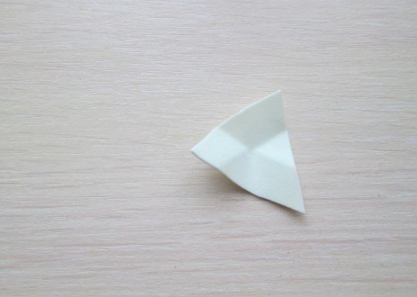
7. Берем заготовку треугольника и вот так сгибаем.
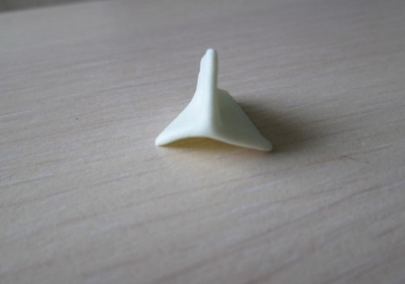
8. По сгибам наносим клей и хорошо зажимаем.
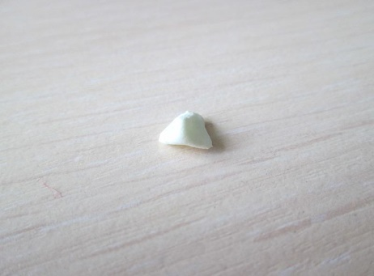
9. Мы брали заготовку треугольника по больше, чтобы было удобно формировать основания пестика, а сейчас лишнее обрезаем, вот так.
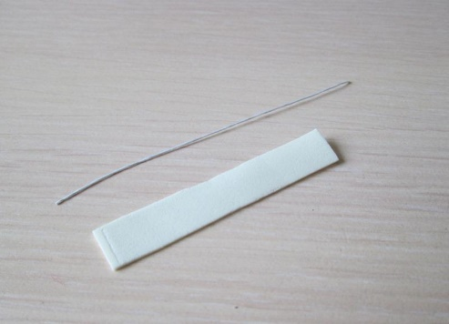
10. Для самого пестика берем проволоку 7-8 см и кусочек фоамирана 0,5 см * 6 см.
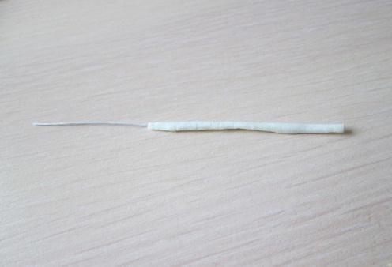
11. Проволоку промазываем клеем и оборачиваем фоамираном. Лишний фоамиран подрезаем и проволочку прокручиваем или прокатываем на столе, чтобы ножка пестика стала круглой.
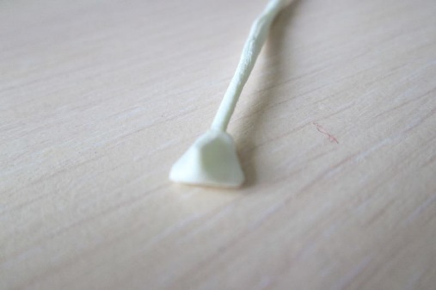
12. Далее приклеиваем к ножке головку пестика.

Результат сдать педагогу: 13.04.2020 г.

